1、（\*封装、继承）有以下几个类，根据下面的继承关系，用Java 代码实现。



A、 Circle 类（圆形），属性：半径；方法：求周长、求面积

B、 Rect 类（矩形），属性：长、宽；方法：求周长、求面积

C、 Square 类（正方形），属性：边长；方法：求周长、求面积

提示：

1） 这三个类均具有求周长和面积的方法；

2） 正方形是特殊的矩形；

[ShapeTest.java]

1、（\* 抽象类 多态）继上题

A、将Shape定义为抽象类，Shape中的方法area及girth定义为抽象方法，并增加一个抽象方法draw。

B、在子类中实现上面的draw方法，以打印给定的图形。

C、创建一个ShapeTest类，在main方法中创建一个元素类型为Shape，长度为3 的数组，里面有三个不同类型的对象，循环打印这三个对象图形。

D、在ShapeTest中，写一个方法，接受一个图形（Shape）作为参数，并打印出该图形。

[ShapeTest.java]

2、（\*多态）创建一个ShapaeFactory类，在该类中写一个方法getShape(int i)，该方法的返回类型为Shape，该方法的参数为一个整数i，返回值由i 决定：

a) i == 0 时，返回一个半径为1 的圆形

b) i == 1 时，返回一个长为3 宽为2 的矩形

c) i == 2 时，返回一个边长为2 的正方形

[ShapaeFactory.java]

3、（\*\*封装、继承、super）某公司的雇员分为以下若干类：

Employee：这是所有员工总的父类，属性：员工的姓名,员工的生日月份。 方法：getSalary(int month) 根据参数月份来确定工资，如果该月员工过生日，则公司会额外奖励100 元。

SalariedEmployee：Employee 的子类，拿固定工资的员工。属性：月薪

HourlyEmployee：Employee 的子类，按小时拿工资的员工，每月工作超出160 小时的部分按照1.5 倍工资发放。属性：每小时的工资、每月工作的小时数

SalesEmployee：Employee 的子类，销售人员，工资由月销售额和提成率决定。属性：月销售额、提成率

BasePlusSalesEmployee：SalesEmployee 的子类，有固定底薪的销售人员，工资由底薪加上销售提成部分。属性：底薪。

根据要求创建SalariedEmployee、HourlyEmployees、SaleEmployee 和BasePlusSalesEmployee四个类的对象各一个，并计算某个月这四个对象的工资。

注意：要求把每个类都做成完全封装，不允许非私有化属性。

类图如下：

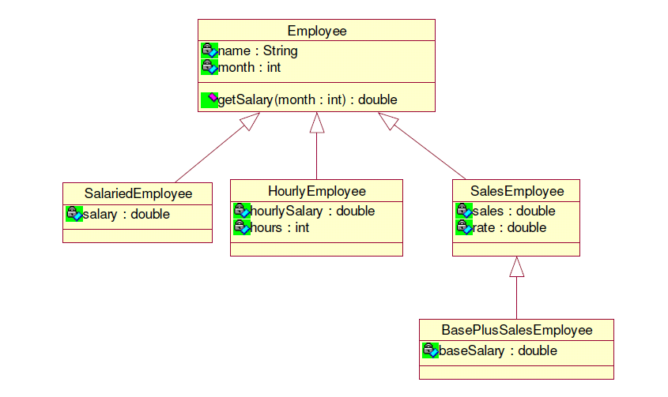

[EmployeeTest.java]

4、（\*\*接口）判断一个整型数是奇数还是偶数，要求如下：

a) 编写一个接口OddInterface，提供两个方法：isOddNumber方法返回一个boolean值，判断一个数是否是奇数，getOdd方法返回一个整型数，返回被判断的数值。

b) 编写一个类Odd 实现OddInterface，提供一个int类型的odd属性表示要被判断的数，提供一个有参的构造方法；实现OddInterface中定义的方法。

c) 编写一个OddPrint类，打印整型数是奇数还是偶数。提供一个静态的print方法，方法的形参是OddInterface型的参数

d) 编写OddTest测试类，在main方法中创建一个Odd对象，并调用OddPrint的静态print方法打印判断结果